宇信通计量从业人员系统（前端）需求分析

河北英伟信息技术有限公司
2020 年 8 月

版本记录
版本号 | 日期 | 说明 | 作者
v1.0 | 2020.08.27 | 初稿 | 仇

- 项目背景

略。

2、界面原型

原型界面请参考 jlcyry文件，点开后，点击home.html在浏览器中查看。

3、需求描述

3.1 开发要求
1、根据原型图界面设计界面。
2、根据宇信通提供的接口，前端调用接口，使用vue技术进行开发。
详见《宇信通计量从业人员系统后端接口》。

3.2整体需求结构图

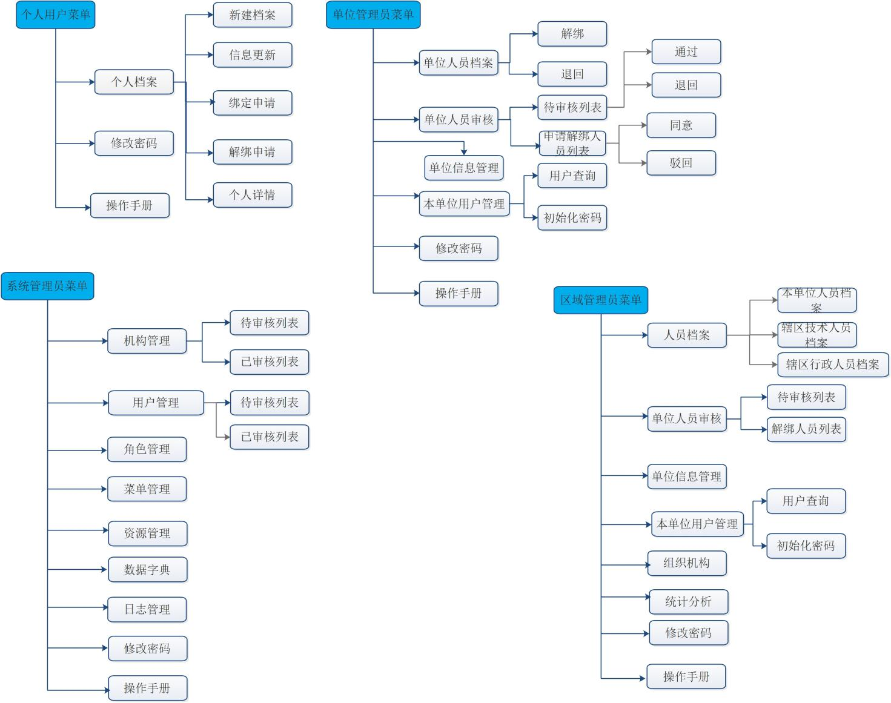

3.3页面分析（共计约85个页面）
- 系统管理员（26个页面）
模块 | 所需页面
首页 | 1、显示系统今日、累计数量
机构管理 | - 待审核机构列表页面  - 审核机构页面  3、已审核机构列表页面  4、查看机构详情页面
用户管理 | 1、待审核用户列表页面  2、审核用户页面  3、已审核用户列表页面  4、查看用户详情页面  5、设置角色页面
角色管理 | - 角色列表页面  - 新增角色页面  - 编辑角色页面  - 菜单授权页面
菜单管理 | - 菜单列表页面  - 添加菜单项页面  - 添加子菜单页面  - 编辑菜单页面
数据字典 | - 字典分类列表页面  - 添加字典分类  - 数据值管理（比如字典分类为民族，数据值为汉族、回族等）
日志管理 | - 日志列表页面  - 查看日志详情页面
资源管理 | - 资源列表  - 新增资源  - 编辑资源

- 区域管理员（区域管理员能看到本单位的行政人员、技术人员 17个页面）
模块 | 所需页面
人员档案 | - 单位行政人员列表页面  - 单位行政人员详情页面  - 辖区行政人员列表页面  - 辖区行政人员详情页面  - 辖区技术人员列表页面  - 辖区技术人员详情页面
单位人员审核 | - 待审核单位人员列表页面  - 单位人员详情页面  3、审核单位人员页面  4、申请离职人员列表页面
单位信息管理 | - 单位信息列表  - 修改单位信息页面  - 单位信息详情
组织机构 | - 组织机构列表页面（只查询查看）  - 组织机构详情页面
统计分析 | - 统计分析页面  - 根据统计条件显示不同界面（客户需求未定）

- 技术机构单位管理员（单位管理员只能看到本单位的技术人员 10个页面）
模块 | 所需页面
单位（技术）人员档案 | 1、单位技术人员列表页面  2、单位技术人员详情页面
单位人员审核 | - 技术人员待审核列表  - 技术人员详情页面  - 技术人员审核页面  - 技术人员申请离职列表页面
单位信息管理 | 1、单位信息列表  2、修改单位信息页面  3、单位信息详情  4、单位授权证书列表页面

- 个人用户（13个页面）
模块 | 所需页面
单位注册 | - 上传授权书  - 填写单位信息  - 填写被授权人信息  - 注册完成  - 审核单位注册信息
个人注册 | - 填写个人信息  - 审核个人注册信息
个人档案（技术） | - 个人档案列表  - 填报档案  - 编辑档案
个人档案（行政） | - 个人档案列表  - 填报档案  - 编辑档案

- 统一通用页面（19个页面）
人员 | 所需页面
行政、技术人员 | - 教育经历页面  - 计量工作经历页面  - 执法证页面
技术人员 | - 专业技术资格任职  - 专家任职  - 计量考评员  - 计量师资格证书  - 计量师注册证  - 专业技术工作经历  - 专业技术工作业绩  - 著作、论文及重要技术报告  - 培训经历
审核意见 | 1、通过、退回、同意、驳回意见框页面
修改密码 | 1、修改密码页面
单位用户 | - 单位用户列表
登录 | - 登录界面  - 退出界面
首页 | 1、显示待审核数量
操作手册 | 1、显示操作手册页面

